Спортивные
забавы

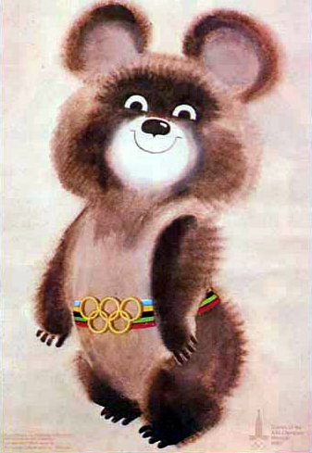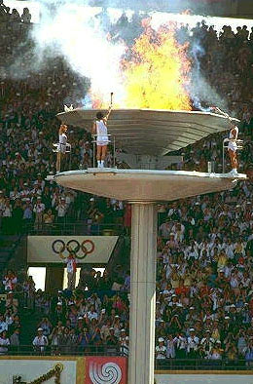

Подготовила:
Сухорукова Анна Геннадиевна
Учитель начальных классов
Классный руководитель 1 «А» класса
МОУСОШ № 6
МО Темрюкский район

ст. Старотитаровская
2009 – 2010 уч. год
Спортивные забавы.

Участники: 2 команды по 13 человек.
Действующие лица:
1-й скоморох.
2-й скоморох.
Царица.

1-й скоморох: Эй, народ, торопись сюда
Такого не видели вы никогда.
Приглашаем всех на состязания необычные
Для многих вообще непривычные.

2-й скоморох: Его зовут Фома, а меня Ерема
Нам никогда не сидится дома,
Любим мы всегда веселиться
И вам это может всем пригодиться.

1-й скоморох: Прояви сноровку и старание
Побеждай в наших соревнованиях.

2-й скоморох: Да, вот мы что еще не спросили
А мячики вы взять не забыли?
А настроенье хорошее с вами?
Не забудьте им поделиться с друзьями.

1-й скоморох: Итак, соревнования начинаются
Все участники на старт приглашаются.
В ладоши хлопать всем разрешается,
Слово Царице предоставляется

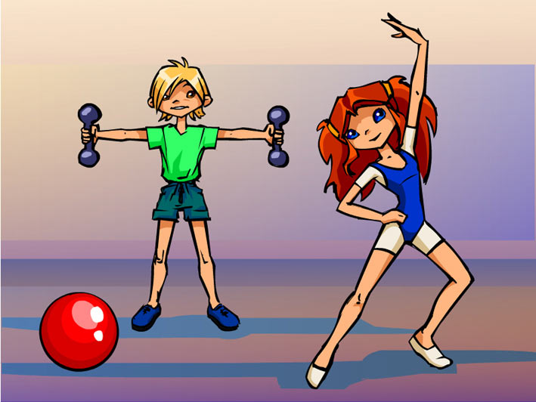

Царица: Я прибыла в назначенный час
Хотя сегодня дел немало
Я объявить хочу для вас,
Что время праздника настало

Люблю я смех веселый ваш
Приятен он на слух.
В здоровом теле, говорят –
Всегда здоровый дух.

Хочу по правде вам сказать,
Что будь я помоложе
Могла б в команду тоже стать
Я вместе с вами тоже.

Я вас приветствую друзья
На празднике веселом
Без спорта нынче жить нельзя
Коль хочешь быть здоровым.

Сегодня, вижу, собрались,
Здесь сильные и ловкие.
Пусть вам удастся проявить
Терпенье и сноровку.

Ну, что ж, помощники мои
Заждалась детвора
Забавы лыжные давно
Нам начинать пора.

2-й скоморох: Все ли команды на старте стоят?
Эй, Фома, погляди на ребят.
Лучше спортсменов на свете нет,
Крикнем друг другу: «Физкульт - привет»!

1-й скоморох: Ладно, Ерема, хватит кричать
Пора задания всем объяснять.
Для начала порядок таков –
Каждый бежит вот до тех флажков.

2-й скоморох: Потом назад возвратиться опять,
Чтоб эстафету свою передать.
Кто быстрее с заданием справиться
Тому больше очков присуждается.

1-й скоморох: Нам стартовать поможет игрушка
Вот эта чудо – хлопушка.
Как только услышите ее хлопок
Бежать начинает первый в команде игрок.
Звучит сигнал хлопушки. На первом этапе каждый участник бежит до определенной отметки, возвращается и передает эстафету следующему участнику команды.

2-й скоморох: Что ж, для начала совсем неплохо
Но не думайте, что дальше не будет подвоха.
К победе не просто будет дойти
Много сюрпризов вас ждет на пути.

1-й скоморох: Может, не все из вас знают,
Как раки от опасности убегают.
Не как все, а совсем наоборот
Голова сзади, хвост вперед.

2-й скоморох: Пускай сейчас посмеемся народ
Побежим, как раки, задом наперед.
Улыбками себе помогайте,
Да смотрите, кроссовки не растеряйте.

1-й скоморох: Этот этап по длине покороче,
А то вы как раки будете бегать до ночи.
К старту спины свои повернули
Услышали хлопушку и вперед рванули.

Звучит сигнал хлопушки. На втором этапе каждый участник передвигается спиной вперед. Расстояние, преодолеваемое участниками на этом этапе, необходимо уменьшить.
После этих двух этапов скоморохи подводят промежуточные итоги такими словами: А теперь результаты объявляются, … очков команде … присуждается.

2-й скоморох: Вот это, Ерема, была потеха.
Я чуть не лопнул от смеха.
Молодцы ребята, не растерялись
Видел, как изо всех сил старались.

1-й скоморох: Эстафета у нас продолжается
И новое задание объявляется.
Теперь все боком передвигаться должны
Друг с другом вы будете связаны.

2-й скоморох: Как это делать видели вы не раз
Так повторите это сейчас.
Шаг за шагом, как в гору идете
Да не спешите, а то упадете.

1-й скоморох: Но и медлить в пути совсем не надо
Помните, победителя ждет награда.
Если готовы, слушайте внимательно!
Сейчас хлопушка пальнет обязательно!
Звучит сигнал хлопушки. На третьем этапе участники передвигаются боком. Они связаны спиной друг к другу. Для усложнения конкурса на ноги участников можно привязать воздушные шары.

2-й скоморох: И с этим заданием справились ловко
Есть у вас у всех и сила, и сноровка.
Значит, продолжаем соревнование,
И вот вам новое испытание.

1-й скоморох: Сейчас вы получите мяч и скакалку
И крепко держа ее за концы,
Не трогая мяч не руками, не палкой
Скакалкой до финиша мяч прокатить вы должны.

2-й скоморох: Перекатывать мяч так, достаточно сложно
Но при старании все возможно.

1-й скоморох: Надеемся, что вам все понятно
Мы объяснили все толково и внятно.
Ждать осталось совсем немножко
Хлопнет хлопушка и скатертью дорожка.

Звучит сигнал хлопушки. На четвертом этапе участники разбиваются на пары, первая пара получает скакалку и мяч, участники, держа скакалку за концы, должны с ее помощью прокатить мяч до точки поворота и обратно, не прикасаясь к нему руками. Скакалка и мяч передаются другой паре.

2-й скоморох: Да, вы я гляжу, просто мастера
Вам на Олимпиаду скоро ехать пора.
Сколько будет чемпионов средь вас, не знаем,
А пока наши соревнования продолжаем.

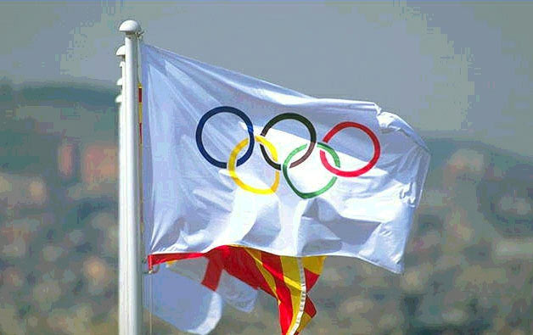
1-й скоморох: Сейчас капитана налево, а команду направо
Их разделят две черты
Когда капитан тебе мяч бросает
Участник ловит его и тотчас приседает.

2-й скоморох: А если случайно ты мяч потерял,
Ты снова берешь его в руки
Бросаешь тому, кто тебе бросал
Ну, здесь не умрешь от скуки.
1-й скоморох: Мы вас о трудностях всех предупреждали,
Но надеемся, вы еще не очень устали.
Соревнования – это вам не игрушка.
Приготовились все! Сейчас хлопнет хлопушка.

Звучит сигнал хлопушки. На пятом этапе на площадке на расстоянии 3-х метров чертят две параллельные линии: за одной выстраиваются команды, за другой становятся капитаны, каждый лицом к своей команде. У капитанов в руках по волейбольному мячу. По сигналу капитаны одновременно бросают мячи впереди стоящим игрокам в своих командах. Поймав мяч, игрок бросает его обратно капитану и тотчас приседает. Затем капитан бросает мяч второму игроку и, получив его обратно, - третьему и так далее по порядку.
Завершением игры считается тот момент, когда последний игрок, передав мяч капитану, приседает, а капитан, поймав мяч, поднимает его вверх.
Ошибки: В случае потери мяча его должен подобрать тот, кому был брошен мяч (капитан или игрок команды), затем вернуться на свое игровое место и выполнить передачу мяча. Игрок команды после броска мяча приседает.
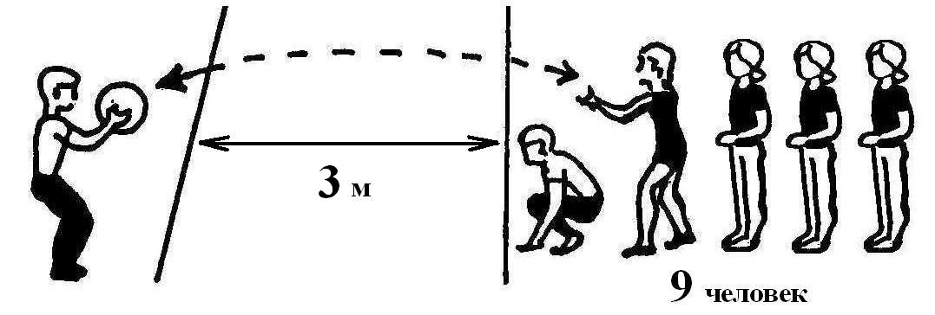

После этих этапов скоморохи подводят промежуточные итоги такими словами: А теперь результаты объявляются, … очков команде … присуждается.

1-й скоморох: Болельщики, внимание!
Теперь для вас задачки
За каждый правильный ответ
Вашей команде дополнительные очки.

2-й скоморох: «Я проснулся в 7 утра
И на стадион!» -
Так приятелям сказал
Ляпин Родион.
«Четверть часа на пробежку,
На зарядку полчаса,
И одну шестую часа
Слушал птичьи голоса».
Сколько времени был Родион на стадионе?

1-й скоморох: Без здоровья, что за жизнь?
На турник – и подтянись!
Подтянулся 10 раз
Наш силач спортсмен Тарас.
А его сосед Емеля
Один разик еле-еле.
На сколько меньше подтягиваний сделал Емеля?

2-й скоморох: На лужайке, на лужайке
Дети прыгали, как зайки.
5 прыжков на левой ножке,
6 – на правой по дорожке.
Кто из вас сказать готов,
Сколько было всех прыжков?

1-й скоморох: Важны для здоровья, друзья, витамины,
И яблоки ест непременно Ирина.
12 их в вазе лежало, смотри,
А после обеда осталось лишь 3.
Сколько яблок съела Ирина?
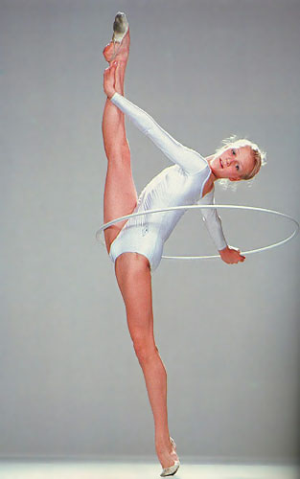
2-й скоморох: Играли вечером в хоккей
Артемка, Игорь и Евсей.
На лед пришли 4 брата,
Сколько теперь хоккеистов, ребята?

1-й скоморох: В шахматы пришли играть
После школы 7 ребят.
3 из них мальчишки были.
(Очень шахматы любили).
Сколько девочек пришло играть в шахматы?

2-й скоморох: Ваня любит витамины:
Он купил 3 апельсина,
10 яблок, 2 банана.
Все в корзине у Ивана.
Сколько всего фруктов купил Ваня?
1-й скоморох: В нашем классе 15 ребят,
Заниматься все спортом хотят,
3 пловчихи, 2 самбиста, остальные – шахматисты.
Сколько шахматистов в классе?

За каждый правильный ответ своих болельщиков команда получает дополнительный балл. За более сложные задачи количество баллов можно увеличить.

2-й скоморох: Вот это да! Вот это здорово! Вот это класс!
В очередной раз все порадовали нас.
Но следующий этап не менее сложен
И результат здесь всякий возможен.

1-й скоморох: Игроки стоят в колонне, перед ними по 3 фишки
В руках у первого есть мяч
Неважно, девчонка он иль мальчишка.

2-й скоморох: И «змейкой» ведет он свой мяч мимо фишек
Потом возвращается он назад
Другой девчонке, иль другому мальчишке
Он мяч этот должен передать.

1-й скоморох: Теперь приготовились дальше бежать
А кто отстает, тем надо поднажать!
Будьте внимательны! Держите ушки на макушке,
Да не прозевайте выстрел хлопушки.

Звучит сигнал хлопушки. На шестом этапе игроки стоят в колонне за стартовой линией. Перед каждой командой на расстоянии 5, 10 и 15 метров находятся 3 фишки (стойки). В руках у впереди стоящего игрока каждой команды баскетбольный мяч. От линии старта каждый игрок команды выполняет ведение баскетбольного мяча одной рукой «змейкой» между тремя фишками (стойками). Обратно к команде игрок возвращается с ведением мяча одной рукой также «змейкой». На стартовой линии осуществляется передача мяча способом «из рук в руки». Следующий участник команды не может начать эстафету до момента пересечения предыдущим игроком стартовой линии.
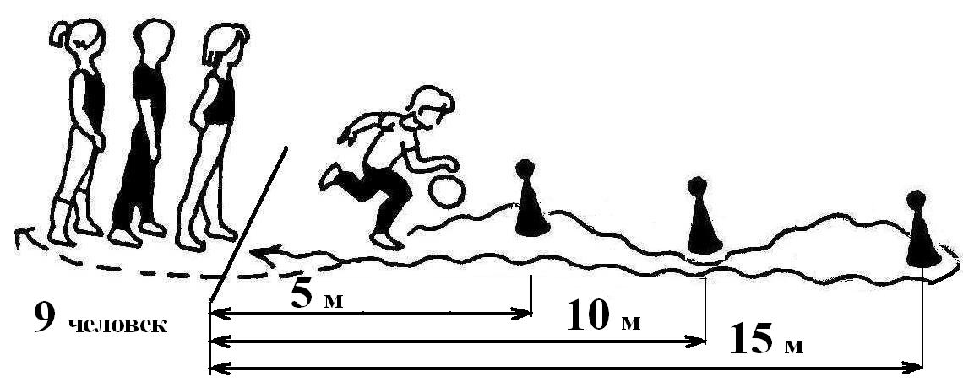
2-й скоморох: Хорошо старались, упорно шли к победе.
Победителей будем чествовать на праздничном обеде.
Но просто так ничто не дается
В честной борьбе все познается.

1-й скоморох: Теперь предлагаем вам отдохнуть
Расслабиться и посидеть
На капитанов ваших взглянуть
За них всей душой поболеть.

2-й скоморох: А вам, дорогие мои капитаны
Придется уменье свое показать
Спрячьте руки свои в карманы
Честь команды, без рук отстоять.

1-й скоморох: Посмотрим, как дружите вы с мячом
Жонглировать, как им умеете.
Любой частью тела мяч можно бросать
Руками же трогать мяч права вы не имеете.

2-й скоморох: Руками себе нельзя помочь,
Но думайте о хорошем, если будет совсем не в мочь.
Координировать движения старайтесь,
Вот-вот хлопушка выстрелит, не отвлекайтесь!

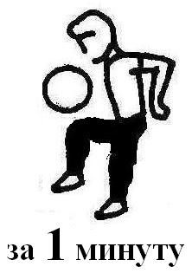
Звучит сигнал хлопушки. На седьмом этапе капитану предлагается выполнить жонглирование футбольным мячом любой частью тела, исключая руки. Выполнение задания прекращается в случае касания мячом пола или рук.
Выигрывает капитан, выполнивший большее количество элементов жонглирования за 1 минуту.
В случае равного результата у капитанов происходит переигровка.

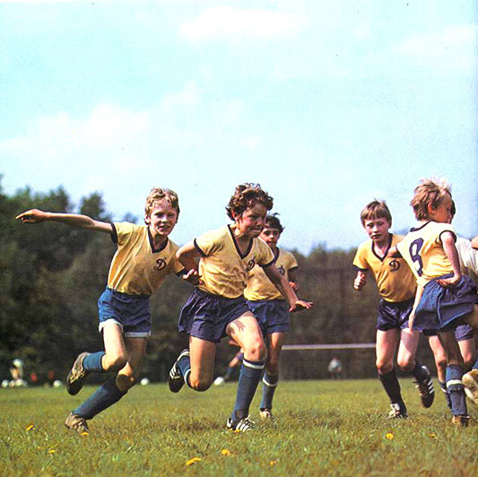

1-й скоморох: Ну, вот и последний этап завершен!
Веселым зрелищем выдался он.
А с ним спортивные наши забавы
Должны завершиться наградой по праву!

2-й скоморох: Хозяйка праздника, наша Царица
Силой и ловкостью вашей гордится.
Теперь же итог подвести желает
И лучшим из лучших награды вручает!

Царица: За ходом состязаний я внимательно следила
Подбадривала участников, кричала, в ладоши била.
И вот уж победители передо мной стоят,
Румянцем щечки алые, как яблочки горят.

Сегодня победителями я считаю всех
Здесь все вы получили – здоровье, радость, смех!
Чуть-чуть команда ______________ удачливей была,
И первое по праву место заняла!

Царица награждает команду, занявшую первое место.

Царица: Ребята, я всех вас поздравляю!
Успехов в учебе, здоровья желаю!
Эти подарки принесла я с собой,
Их вам вручат Ерема с Фомой!

А мне в путь дорогу уже пора!
До новых встреч и физкульт – Ура!

Скоморохи вручают призы и подарки участникам праздника. Можно отметить особо отличившихся спортсменов и болельщиков.

